ДЕПАРТАМЕНТ ОБРАЗОВАНИЯ И НАУКИ ГОРОДА МОСКВЫ
Государственное автономное образовательное учреждение
Высшего образования города Москвы
«Московский городской педагогический университет»
(ГАОУ ВО МГПУ)

Институт цифрового образования

Практикум по Базам данных
Лабораторная работа №4

Тема: «Оптимизация запросов и структуры базы данных:
индексы, представления и анализ производительности.»

Выполнил: Малеванный И. Б.
Группа: ЦИБ-241
Вариант 12
Проверил: Босенко Т. М.
Цель работы:
- Изучить концепцию индексов в базах данных и их влияние на производительность запросов;
- Научиться анализировать план выполнения запроса с помощьюкоманды EXPLAIN для выявления "узких мест";
- Получить практические навыки создания индексов (CREATE INDEX) для ускорения операций выборки данных;
- Освоить создание представлений (CREATE VIEW) для упрощения сложных запросов и предоставления данных;
- Научиться создавать хранимые процедуры (CREATE PROCEDURE) и функции (CREATE FUNCTION) для инкапсуляции бизнес-логики на стороне сервера.
Предметная область:
Музыкальный стриминг: БД Содержит артистов (Имена, страна), треки (Название, Длительность, жанры),Альбомы и плейлисты.

Практическая часть:
Задание 1. индекс: проанализируйте запрос SELECT * FROM artists WHERE genre = 'Рок';. Создайте индекс для столбца genre и сравните планы выполнения. Полный SQL скрипт до создания индекса на рисунке 1

Рисунок 1
Результат выполнения до создания индекса на рисунке 2
Рисунок 2 — План выполения EXPLAIN до создания индекса.

Создаем индекс (См.Рисунок 3), далее смотрим на результат на рисунке 4.
Рисунок 3 — Создание индекса
Рисунок 4 — План выполения EXPLAIN после создания индекса.

Итог: после добавления индекса idx_track_genre тип доступа изменился с ALL на ref, а количество сканируемых строк сократилось с 50 до 1, что значительно ускорило выполнение запроса.

Задание 2. представление: создайте представление v_user_playlist, которое выводит все треки из плейлиста пользователя с именами исполнителей.
Полный SQL-скрипт на рисунке 5.

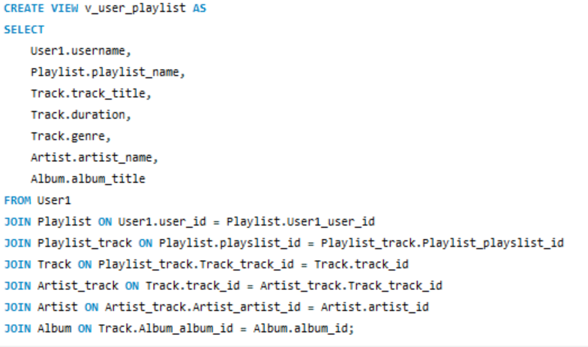
Рисунок 5 – Полный SQL-скрипт для создания представления
И можно посмотреть на результат. (Рисунок 6)
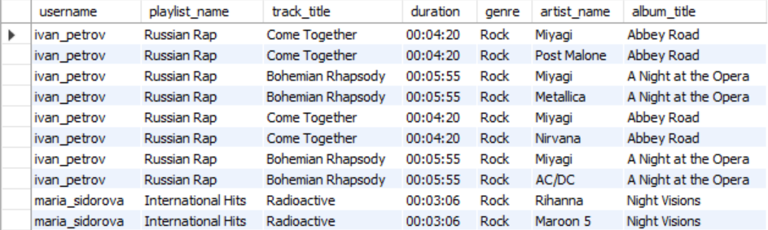
Рисунок 6 — Результат выполнения

Выводы:
В ходе работы я изучил влияние индексов на производительность запросов и научился анализировать планы выполнения с помощью EXPLAIN. Получил практические навыки создания индексов, что позволило ускорить выборку данных. Освоил работу с представлениями (VIEW) для упрощения сложных запросов, а также создание хранимых процедур и функций для реализации логики на стороне сервера. В результате работа позволила понять, как повышать эффективность и структуру базы данных.

